**TRƯỜNG ĐẠI HỌC THỦ DẦU MỘT**

**VIỆN KỸ THUẬT CÔNG NGHỆ**



**TIỂU LUẬN MÔN HỌC**

**THIẾT KẾ WEB**

**THIẾT KẾ SHOP BÁN ĐỒ THỂ THAO**

**GVHD: ThS. Võ Văn Lên**

**SVTH: Vũ Trường Thành**

**MSSV: 2324802010348**

**LỚP: D23CNTT02**

**BÌNH DƯƠNG - 04/2022**

**TRƯỜNG ĐẠI HỌC THỦ DẦU MỘT**

**VIỆN KỸ THUẬT CÔNG NGHỆ**



**TIỂU LUẬN MÔN HỌC**

**THIẾT KẾ WEB**

**THIẾT KẾ SHOP BÁN ĐỒ THỂ THAO**

**GVHD: ThS. Võ Văn Lên**

**SVTH: Vũ Trường Thành**

**MSSV: 2324802010348**

**LỚP: D23CNTT02**

**BÌNH DƯƠNG - 04/2022**

MỤC LỤC

MỤC LỤC ii

DANH MỤC HÌNH iii

MỞ ĐẦU 1

CHƯƠNG 1. PKHẢO SÁT VÀ PHÂN TÍCH BÀI TOÁN 2

1.1. Phát biểu bài toán 2

1.2. Phân tích các chức năng 2

CHƯƠNG 2. THIẾT KẾ GIAO DIỆN 3

2.1. ... 3

CHƯƠNG 3. THIẾT KẾ CHƯƠNG TRÌNH 4

3.1. ... 4

KẾT LUẬN 5

TÀI LIỆU THAM KHẢO 6

DANH MỤC HÌNH

**Hình 2.1:** Giao diện Trang Chủ 3

MỞ ĐẦU

Hiện nay cuộc sống của người dân Việt Nam ngày càng được nâng cao hơn, nên thay vì người dân chú ý đến việc sống để lao động kiếm cái ăn, cái mặc, nơi sống mà dần dần chú ý đến khía cạnh tinh thần và sức khoẻ. Ông cha ta có câu “Sức khỏe là vàng” vì vậy mà con người không chỉ sống và làm việc mà còn phải có sức khỏe tốt nữa. Nhưng mà việc tập thể dục vẫn còn rất sơ xài và nhiều người không chỉ muốn khỏe mạnh hơn mà còn muốn có một thân hình to lớn, vạm vỡ. Vì thế mà nhu cầu mua sắm hiện nay là rất nhiều.

Vì thế, em quyết định chọn đề tài “Thiết kế shop bán đồ thể thao”nhằm thực hiện cho nhu cầu sức khỏe của mọi người.

1. Tổng quan đề tài
2. **Tên đề tài**

* THIẾT KẾ TRANG WEBSITE BÁN ĐỒ THỂ THAO

1. **Mục tiêu đề tài**

* THIẾT KẾ WEBSITE BÁN ĐỒ THỂ THAO

1. **Ý nghĩa của đề tài**

* Bán các loại đồ thể thao

1. **Đối tượng của đề tài**

* Những người có nhu cầu mua để tập thể dục, thể thao

1. **Một số trang chính của website**

* Trang chủ: đây là nơi giới thiệu một số sản phẩm của trang web
* Đăng nhập: đây là trang dùng để đăng nhập tài khoản
* Đăng ký : đây là trang để tạo tài khoản
* Sản phẩm: đây là trang đưa tới nhiều mục sản phẩm
* Liên hệ: là nơi đưa đến trang mà khách hàng có thể phản hồi cho chủ website.

2. THIẾT KẾ GIAO DIỆN
3. Đặc tả giao diện:
   1. Giao diện trang chủ:

* Mục đích: cho khách hàng xem sản phẩm hàng đầu của website
* Mô tả: cho người dùng xem thông tin sản phẩm ngoài ra khi nhấp vào sản phẩm thì sẽ hiện ra thông tin chi tiết của sản phẩm.

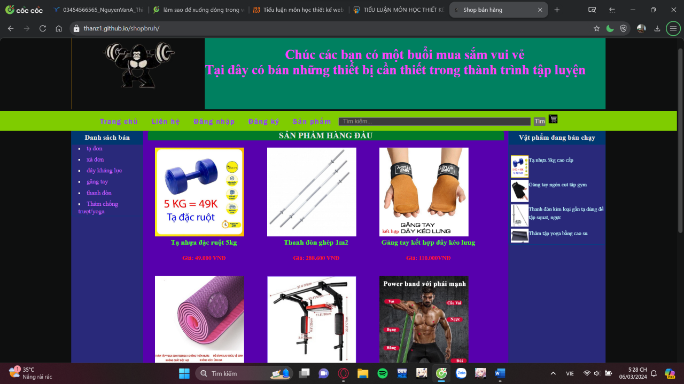

* + - 1. Giao diện Trang Chủ

Trang web được chia thành 6 phần:

* Phần 1: Logo của trang web
* Phần 2- menu ngang : Bao gồm các mục: Trang chủ, Liên hệ, Đăng ký. Đăng nhập. Mỗi danh mục liên kết đến một trang với nội dung khác nhau.
* Phần 3: Bên trái là mục danh sách bán các sản phẩm.
* Phần 4: Bên phải là những sản phẩm đang bán chạy, quảng cáo được sử dụng thẻ marquee để chạy và liên kết đến những trang khác.
* Phần 5: ở giữa là các sản phẩm hàng đầu của trang web và được liên kết đến các trang khác.
* Phần 6:Footer

* 1. Giao diện đăng ký:
* Mục đích: Người dùng đăng ký tài khoản để trở thành khách hàng của web
* Chức năng: Cho phép người dùng đăng ký thông tin để trở thành khách hàng

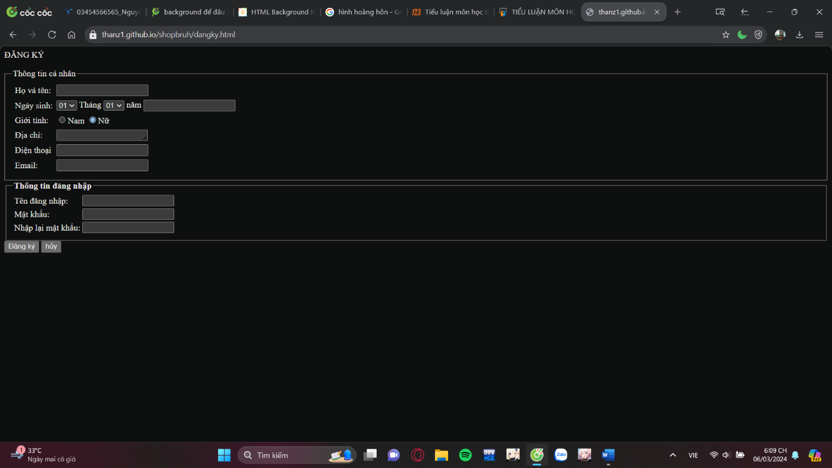

* + - 1. Giao diện đăng ký tài khoản
  1. Giao diện đăng nhập:
* Mục đích: dùng để đăng nhập dể đặt mua hàng

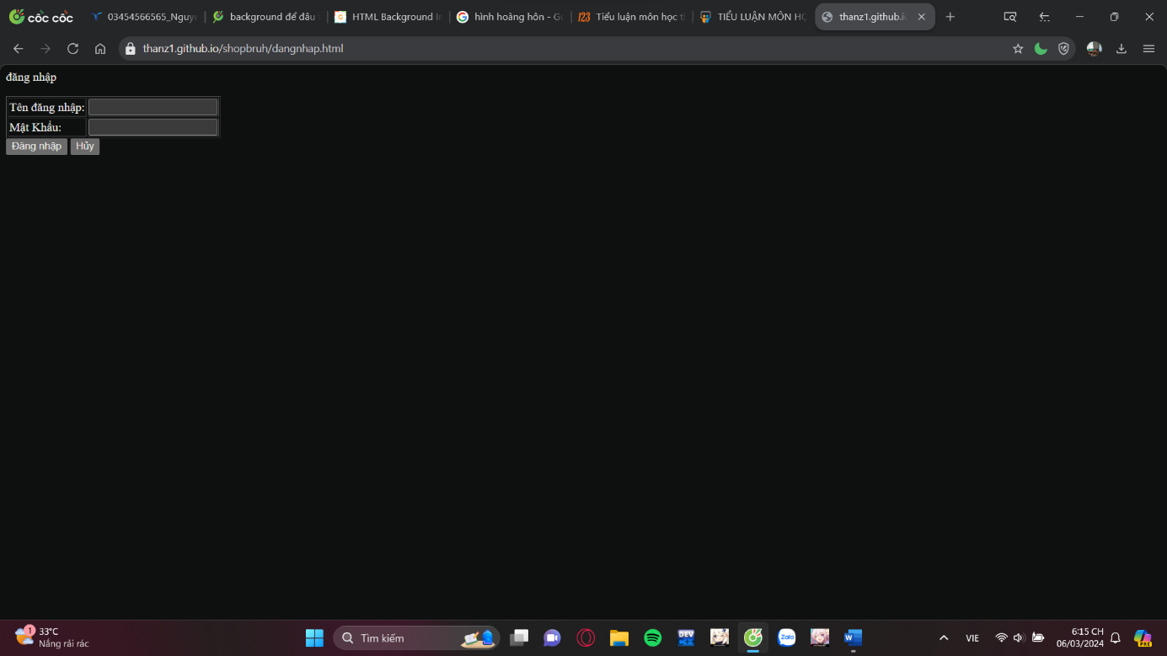

* + - 1. Giao diện đăng nhập
  1. Giao diện danh mục danh sách bán

1. Giao diện sản phẩm Thanh đòn

* Để hiển thị thông tin sản phẩm thanh đòn

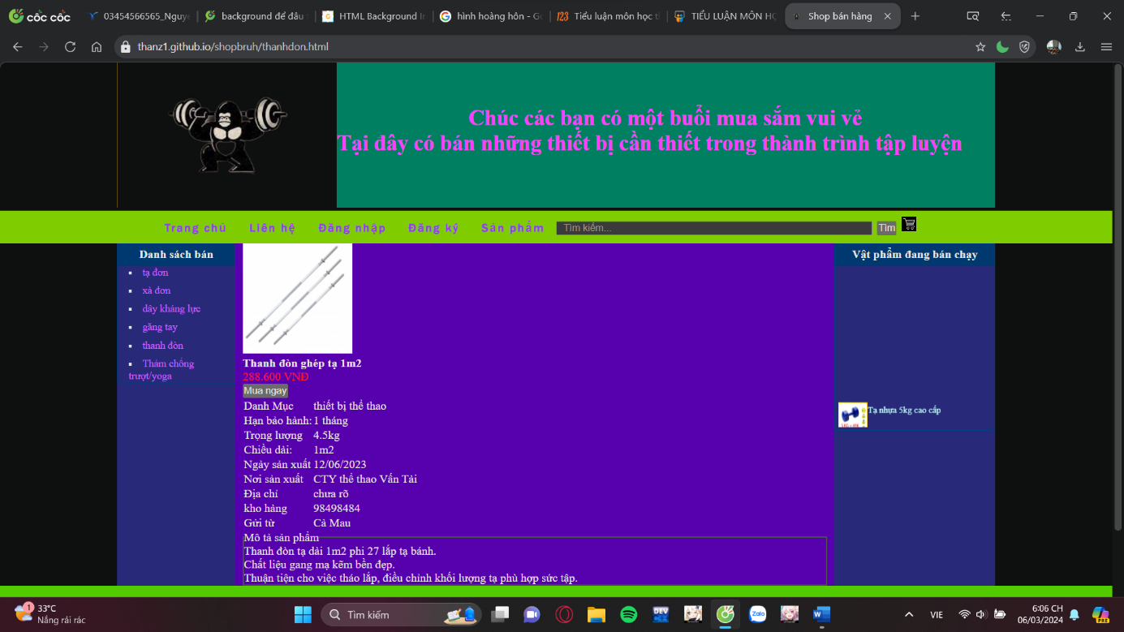

* + - 1. Giao diện sản phẩm Thanh đòn

1. Giao diện sản phẩm tạ nhựa

* Để hiển thị thông tin sản phẩm tạ nhựa

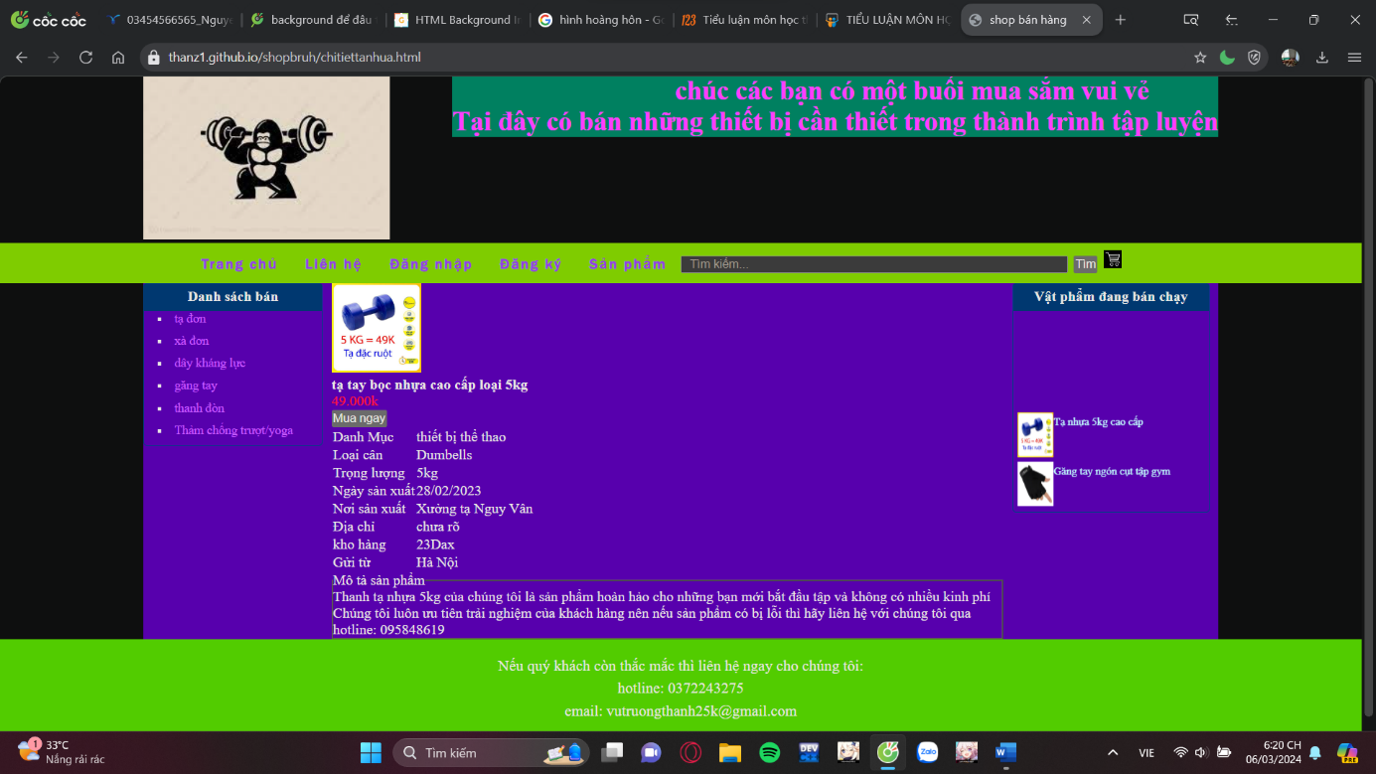

* + - 1. Giao diện sản phẩm tạ nhựa

1. Giao diện sản phẩm xà đơn

* Để hiển thị thông tin sản phẩm xà đơn

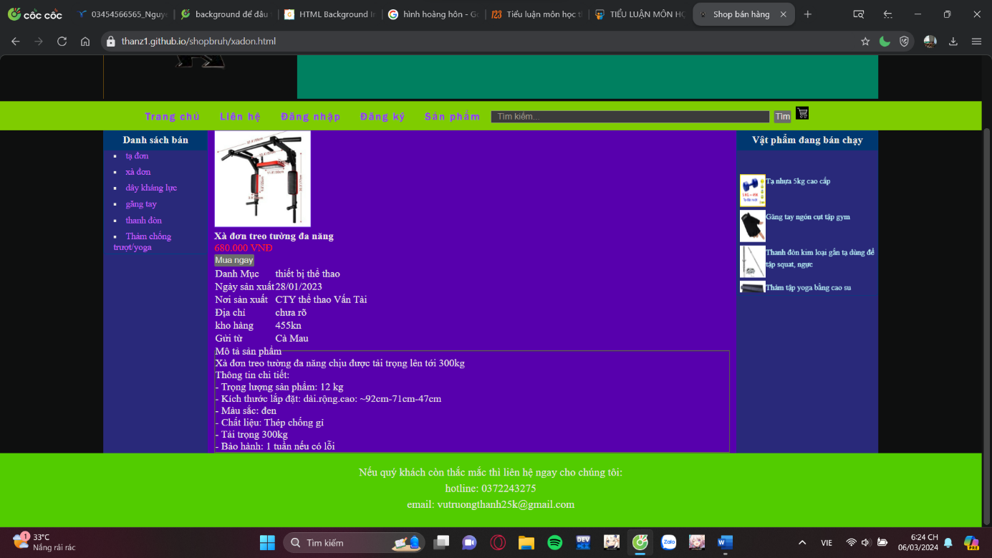

* + - 1. Giao diện sản phẩm xà đơn

1. Giao diện sản phẩm găng tay

* Để thể hiện thông tin sản phẩm găng tay

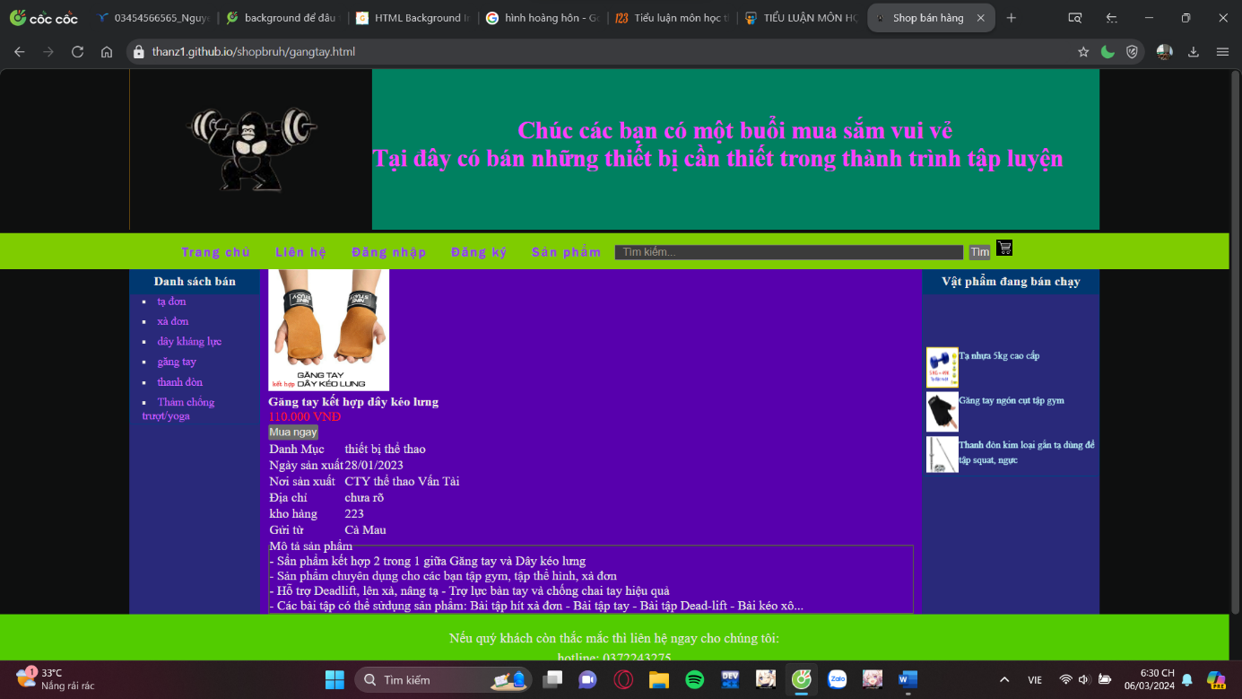

* + - 1. Giao diện găng tay

1. Giao diện sản phẩm thảm

* Để hiển thị sản phẩm thảm chống trượt

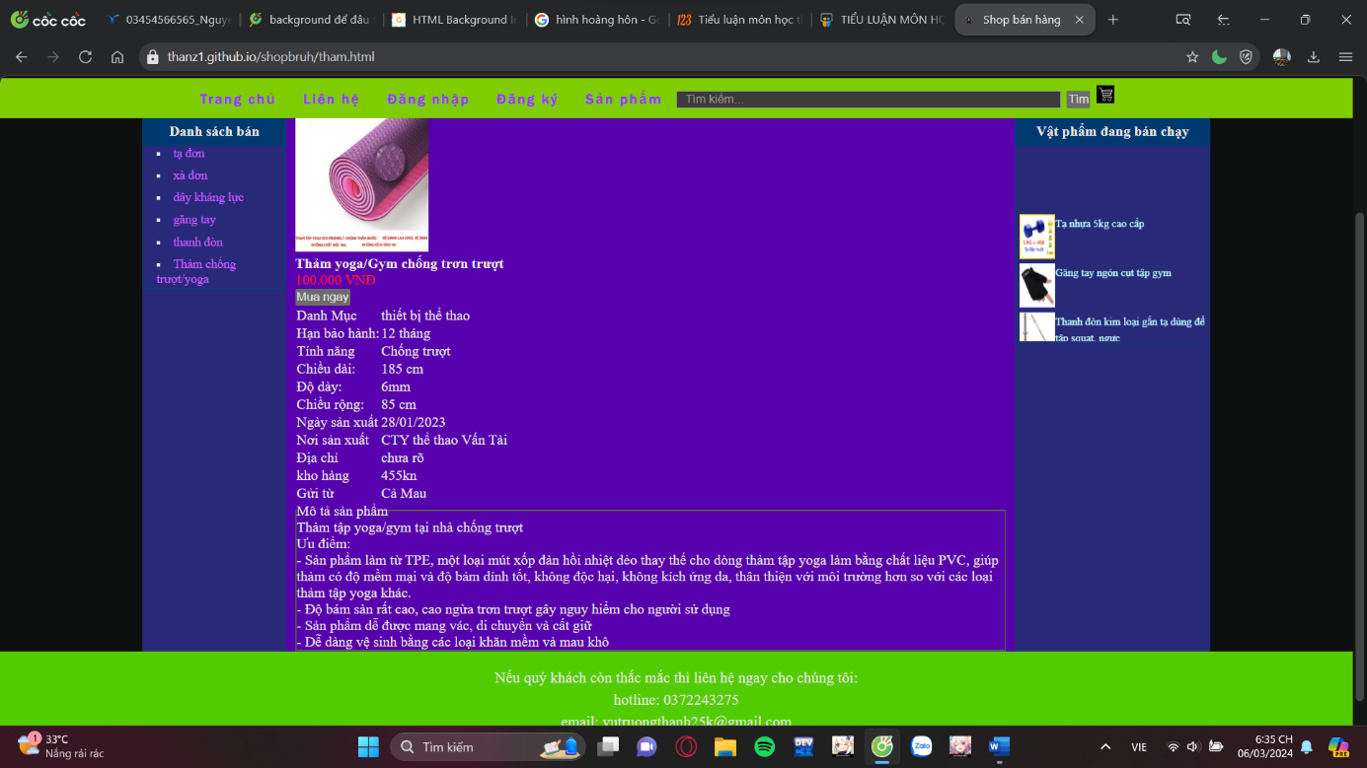

* + - 1. Giao diện sản phẩm thảm chống trượt

1. Giao diện sản phẩm dây kháng lực

* Để hiển thị sản phẩm dây kháng lực

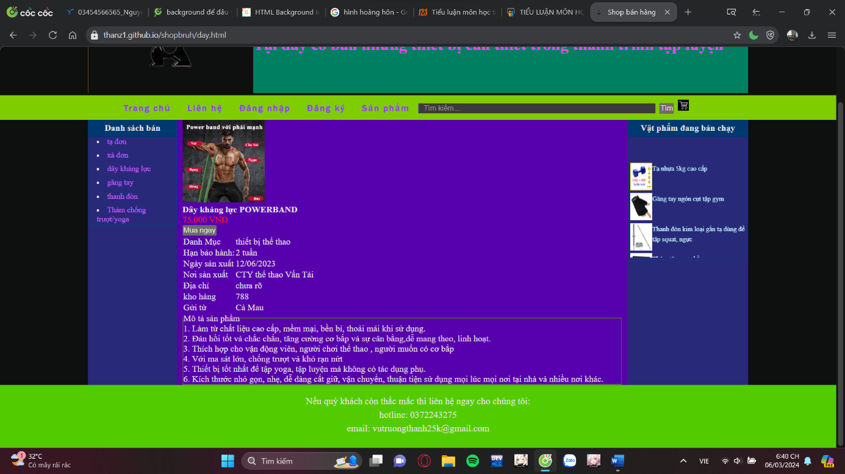

* + - 1. Giao diện sản phẩm dây kháng lực

1. THIẾT KẾ CHƯƠNG TRÌNH
2. Giao diện trang chủ
   1. Source code trang chủ html

<!DOCTYPE html>

<html lang="en">

<head>

    <meta charset="UTF-8">

    <meta name="viewport" content="width=device-width, initial-scale=1.0">

    <title>Shop bán hàng </title>

    <link rel="stylesheet" href="css/style.css">

    <link rel="icon" href="image/monkey 2.png">

</head>

<body>

    <header>

        <div class="logo"><img src="image/monkey 2.png" alt="fitness"></div>

        <div class="loigioithieu">

            <p>Chúc các bạn có một buổi mua sắm vui vẻ <br>

            Tại đây có bán những thiết bị cần thiết trong thành trình tập luyện</p>

        </div>

     </header>

     <nav><div class="search">

         <ul>

            <li><a href="Trangchu.html">Trang chủ</a> </li>

             <li><a href="#">Liên hệ</a> </li>

             <li><a href="dangnhap.html">Đăng nhập</a></li>

             <li><a href="dangky.html">Đăng ký</a></li>

             <li> <a href="sanpham.html">Sản phẩm</a></li>

         </ul>

         <input type="text" name="tsearch" placeholder="Tìm kiếm..." class="tim" size="60">

         <input type="submit" value="Tìm" title="Tìm" >

         <a href="#" class="giohang"><img src="image/giỏ hàng.jpg" alt="giỏ hàng" ></a>

     </div>

     </nav>

 <div class="body">

     <article>

         <aside class="left"><div>

             <p>Danh sách bán</p>

             <ul type="square">

                 <li> <a href="tadon.html">tạ đơn</a></li>

                 <li>  <a href="xadon.html">xà đơn</a></li>

                 <li><a href="day.html">dây kháng lực</a></li>

                 <li><a href="gangtay.html">găng tay</a></li>

                 <li><a href="thanhdon.html">thanh đòn</a></li>

                 <li><a href="tham.html">Thảm chống trượt/yoga</a></li>

             </ul>

         </div>

         </aside>

         <section>

          <p>SẢN PHẨM HÀNG ĐẦU</p>

            <div class="col">

                <a href="chitiettanhua.html"><img src="image/tạ nhựa đặc ruột.jpg" alt="tạ nhựa"></a>

                <h4 >Tạ nhựa đặc ruột 5kg</h4><br>

                <h5 >Giá:  49.000 VNĐ</h4>

            </div>

            <div class="col">

                <a href="thanhdon.html"><img src="image/Thanh đòn ghép tạ 1m2.jpg" alt="Thanh đòn 1m2"></a>

                <h4 >Thanh đòn ghép 1m2</h4><br>

                <h5 >Giá: 288.600 VNĐ</h4>

            </div>

            <div class="col">

                <a href="gangtay.html"><img src="image/găng tay kết hợp dây kéo lưng.jpg" alt="Găng tay kết hợp dây kéo lưng"></a>

                <h4 >Găng tay kết hợp dây kéo lưng</h4><br>

                <h5 >Giá: 110.000VNĐ</h4>

            </div>

            <div class="col">

                <a href="tham.html"><img src="image/Thảm trượt yoga, gym chống trơn trượt 6mm 2 lớp cao su.jpg" alt="Thản yoga/gym"></a>

                <h4 >Thảm yoga/Gym chống trơn trượt</h4><br>

                <h5 > Giá: 100.000 VNĐ </h4>

            </div>

            <div class="col">

                <a href="xadon.html"><img src="image/XÀ ĐƠN TRO TƯỜNG ĐA NĂNG.jpg" alt=" XÀ ĐƠN TREO TƯỜNG"></a>

                <h4 >XÀ ĐƠN TREO TƯỜNG ĐA NĂNG</h4><br>

                <h5 >GIÁ: 680.000 VNĐ</h4>

            </div>

            <div class="col">

                <a href="day.html"><img src="image/dây kháng lục powerband.jpg" alt="dây kháng lực"></a>

                <h4 >DÂY KHÁNG LỰC POWERBAND</h4><br>

                <h5 >GIÁ: 75.000 VNĐ</h4>

            </div>

            <div class="col">

                <a href="#"><img src="image/TẠ tay đa năng.jpg" alt="Tạ "></a>

                <h4 >Tạ tay đa năng</h4><br>

                <h5 >Giá: 500.000 VNĐ</h4>

            </div>

            <div class="col">

                <a href="#"><img src="image/Máy chạy bộ.jpg" alt="máy chạy bộ"></a>

                <h4 >Máy chạy bộ</h4><br>

                <h5 >Giá: 4.569.000 VNĐ</h4>

            </div>

            <div class="col">

                <a href="#"><img src="image/dụng cụ hít đất, đa dạng các bài tập.jpg" alt="dụng cụ hít đất"></a>

                <h4 >DỤNG CỤ HÍT ĐẤT</h4><br>

                <h5 >GIÁ: 200.000 VNĐ</h4>

            </div>

         </section>

         <aside class="right">

             <div>

                 <p>Vật phẩm đang bán chạy</p>

                 <marquee  direction="up" scollamout="3" scrolldelay="100" onmousemove="stop()" onmouseout="start()" >

                     <p><a href="chitiettanhua.html"><img src="image/tạ nhựa đặc ruột.jpg" alt="tạ nhựa">Tạ nhựa 5kg cao cấp</a></p>

                     <p><a href="gangtayngoncuttapgym"><img src="image/găng tay  ngón cụt tập gym.jpg" alt="găng tay">Găng tay ngón cụt tập gym</a></p>

                     <p><a href="thanhdonganta"><img src="image/thanh đòn.jpg" alt="thanh đòn">Thanh đòn kim loại gắn tạ dùng để tập squat, ngực</a></p>

                     <p><a href="thamtapyoga"><img src="image/thảm tập yoga.jpg" alt="thảm tập">Thảm tập yoga bằng cao su</a></p>

                 </marquee> </div>

         </aside>

     </article>

    </div>

 <footer>

     <p>Nếu quý khách còn thắc mắc thì liên hệ ngay cho chúng tôi:</p>

     <p>hotline: 0372243275</p>

     <p>email: vutruongthanh25k@gmail.com</p>

</body>

</html>

* 1. Source code trang chủ css

*{

    margin: 0px;

    padding: 0px;

}

header{

    background-color: aquamarine;

    width: 1200px;

    margin: 0% auto;

}

div.logo{

    float: left;

    width: 200px;

}

div.logo img{

    width: 300px;

    height: 199px;

    border: 1px solid wheat ;

    border-bottom: 5px ;

}

div.loigioithieu {

    float: right;

    text-indent: 20%;

    color: #CC00CC;

    background-color: aquamarine;

    font-size: 30px;

    font-weight: bold;

    height: 200px;

    width: 900px;

}

div.loigioithieu>p{

    font-family: 'Times New Roman', Times, serif;

    margin-top: 60px;

}

nav>div.search>a.giohang>img{

    width: 20px;

    padding-top: 8px;

}

nav{

    clear: both;

    background-color: chartreuse;

    height: 45px;

}

nav>div.search{

    font-size: 20px;

    letter-spacing: 2px;

    width: 1200px;

    margin:0px auto;

}

nav>div.search>ul{

    float: left;

    list-style: none;

    margin-left: 50px;

}

nav ul li {

    float: left;

    padding: 11px 15px;

}

nav ul li a{

    color: blueviolet;

    font-size: 16px;

    font-family: 'Franklin Gothic Medium', 'Arial Narrow', Arial, sans-serif;

    text-decoration: none;

    font-weight: bold;

}

nav>div.search>input.tim{

    text-indent: 2%;

}

img.tạ{

    width: 100px;

}

div.body{

    width: 1200px;

    margin: 0px auto;

    background-color: #9933FF;

    box-shadow: 0 5px 8px 0 rgba(pink, green, aqua, 0.2), 0 4px 20px 0 rgba(violet, yellow, blue, alpha);

}

article{

    display: table-row;

}

aside.left, aside.right, section{

    display: table-cell;

    vertical-align: top;

}

aside.left{

    width: 150px;

    background-color: #333399;

}

section{

    width: 800px;

    padding: 0 10px;

}

aside.right{

width: 220px;

background-color: #333399;

}

aside.left>div{

    border: 1px solid #99CCFF;

    border-radius: 4px;

    margin-bottom: 10px;

    height: 190px;

    width: 160px;

}

aside.left>div>p{

    background-color: #99CCFF;

    border-top-left-radius: 2px;

    border-top-right-radius: 2px;

    text-align: center;

    font-size: 16px;

    font-weight: bold;

    color: white;

    height: 25px;

    padding-top: 5px;

}

aside.left>div>ul{

    padding-left: 10px;

    font-size: 14px;

    font-family: 'Times New Roman', Times, serif;

}

aside.left>div>ul>li{

    height: 25px;

    list-style-position: inside;

    padding-left: 5px;

}

aside.left>div>ul>li a{

    color: #660099;

    text-decoration: none;

}

aside.left>div>ul>li a:hover{

    color: #ff0000;

}

aside.right>div{

    border: 1px solid #99CCFF;

    border-radius: 4px;

    margin-bottom: 30px;

}

aside.right>div> p{

    background-color: #99CCFF;

    border-top-left-radius: 2px;

    border-top-right-radius: 2px;

    text-align: center;

    font-size: 16px;

    font-weight: bold;

    color: white;

    height: 25px;

    padding-top: 5px;

}

aside.right>div p{

clear: both;

}

aside.right>div img{

    width: 40px;

    height: 50px;

    padding-left: 5px;

    float: left;

    margin-bottom: 5px;

}

aside.right>div a{

    text-decoration: none;

    font-size: 9pt;

    font-family: 'Times New Roman', Times, serif;

    color: azure;

    height: 70px;

}

aside.right>div a:hover{

    font-weight: bold;

}

section img{

    width: 200px;

}

section>div p.gia{

    color: red;

}

section>div p.dau{

    font-weight: bolder;

    font-family: 'Times New Roman', Times, serif;

}

footer{

    height: 100px;

    background-color: #33FF00;

    padding-top: 15px;

}

footer>p{

    text-align: center;

    font-size: 17px;

    margin-top: 5px;

}

section p{

text-align: center;

background-color: #009933;

border-top-left-radius: 5px  ;

border-top-right-radius : 5px ;

font-size: larger;

font-family: 'Times New Roman', Times, serif;

font-weight: bold;

}

section>div{

    float: left;

    width: 220px;

}

section>div>h4{

    color: #33FF00;

    font-family: 'Times New Roman', Times, serif;

    font-size: medium;

    text-align: center;

}

section>div img:hover{

 transform: scale(1.2);

}

section>div>h5{

    font-size: smaller;

    font-family: 'Times New Roman', Times, serif;

    color: red;

    text-align: center;

}

section{

    display: table;

}

div.col{

    display: table-cell;

    padding: 1rem;

}

* + - 1. Trang đăng ký

</html>

<!DOCTYPE html>

<html lang="en">

<head>

    <meta charset="UTF-8">

    <meta name="viewport" content="width=device-width, initial-scale=1.0">

    <title>Dăng ký</title>

    <link rel="stylesheet" href="dangky.css">

</head>

<body>

    <p >ĐĂNG KÝ </p>

    <form action="#" name="dangky" method="post">

        <fieldset style="margin-left: auto;margin-right: auto;" >

           <legend>Thông tin cá nhân</legend>

          <table border="0"  cellspacing="5" >

           <tr>

               <td>Họ và tên:

               </td>

               <td><input type="text"></td>

           </tr>

           <tr >

               <td >

                   Ngày sinh:</td>

                  <td ><select name="Ngày"  >

                       <option value="01" selected>01</option>

                       <option value="02">02</option>

                       <option value="03">03</option>

                       <option value="04">04</option>

                       <option value="05">05</option>

                       <option value="06">06</option>

                       <option value="07">07</option>

                       <option value="08">08</option>

                       <option value="09">09</option>

                       <option value="10">10</option>

                       <option value="11">11</option>

                       <option value="12">12</option>

                       <option value="13">13</option>

                       <option value="14">14</option>

                       <option value="15">15</option>

                       <option value="16">16</option>

                       <option value="17">17</option>

                       <option value="18">18</option>

                       <option value="19">19</option>

                       <option value="20">20</option>

                       <option value="21">21</option>

                       <option value="22">22</option>

                       <option value="23">23</option>

                       <option value="24">24</option>

                       <option value="25">25</option>

                       <option value="26">26</option>

                       <option value="27">27</option>

                       <option value="28">28</option>

                       <option value="29">29</option>

                       <option value="30">30</option>

                       <option value="31">31</option>

                   </select>

                   Tháng

                   <select name="Tháng" >

                       <option value="01" selected>01</option>

                       <option value="02">02</option>

                       <option value="03">03</option>

                       <option value="04">04</option>

                       <option value="05">05</option>

                       <option value="06">06</option>

                       <option value="07">07</option>

                       <option value="08">08</option>

                       <option value="09">09</option>

                       <option value="10">10</option>

                       <option value="11">11</option>

                       <option value="12">12</option>

                   </select>

                   năm

                   <input type="text" width="1">

               </td>

           </tr>

           <tr>

               <td>Giới tính:</td>

                  <td><input type="radio" name="radGioiTinh" value="Nam" checked>Nam

                   <input type="radio" name="radGioiTinh" value="Nữ" checked>Nữ</td>

           </tr>

           <tr>

               <td valign="middle">

                   Địa chỉ:

               </td>

               <td> <textarea name="Địa chỉ"  cols="20" rows="1"></textarea></td>

           </tr>

           <tr>

               <td>Điện thoại

               </td>

               <td> <input type="tel"></td>

           </tr>

           <tr><td>

               Email:

           </td>

           <td>   <input type="email" required></td>

       </tr>

          </table>

        </fieldset>

        <fieldset>

           <legend><b>Thông tin đăng nhập</b></legend>

           <table>

               <tr><td>

                   Tên đăng nhập:

               </td>

               <td><input type="text" required></td>

           </tr>

               <tr><td>

                   Mật khẩu:

               </td>

           <td><input type="password" required></td></tr>

               <tr><td>

                   Nhập lại mật khẩu:

               </td>

           <td><input type="password" required></td></tr>

           </table>

        </fieldset>

        <input type="submit" value="Đăng ký"> <input type="reset" value="hủy">

   </form>

</body>

</html>

* + - 1. Trang đăng nhập

<html>

    <body>

        <p>đăng nhập</p>

       <div>

        <table border="1">

            <tr>

                <td>Tên đăng nhập:</td>

                <td>

                    <input type="text">

                </td>

            </tr>

            <tr>

                <td>

                    Mật Khẩu:

                </td>

                <td>

                    <input type="text">

                </td>

            </tr>

        </table>

        <input type="submit" value="Đăng nhập">

        <input type="submit" value="Hủy">

       </div>

    </body>

</html>

* + - 1. Trang sản phẩm tạ nhựa

1. Source code html trang sản phẩm tạ nhựa

<!DOCTYPE html>

<html lang="en">

<head>

    <meta charset="UTF-8">

    <meta name="viewport" content="width=device-width, initial-scale=1.0">

    <title>shop bán hàng</title>

    <link rel="stylesheet" href="css/chitiettanhua.css">

</head>

<body>

    <header>

       <div class="logo"><img src="image/monkey.jpg" alt="fitness"></div>

       <div class="loigioithieu"> chúc các bạn có một buổi mua sắm vui vẻ <br>

        Tại đây có bán những thiết bị cần thiết trong thành trình tập luyện

       </div>

    </header>

    <nav><div class="search">

        <ul>

           <li><a href="Trangchu.html">Trang chủ</a> </li>

            <li><a href="#">Liên hệ</a> </li>

            <li><a href="dangnhap.html">Đăng nhập</a></li>

            <li><a href="dangky.html">Đăng ký</a></li>

            <li> <a href="sanpham.html">Sản phẩm</a></li>

        </ul>

        <input type="text" name="tsearch" placeholder="Tìm kiếm..." class="tim" size="60">

        <input type="submit" value="Tìm" title="Tìm" >

        <a href="#" class="giohang"><img src="image/giỏ hàng.jpg" alt="giỏ hàng" ></a>

    </div>

    </nav>

<div class="body">

    <article>

        <aside class="left"><div>

            <p>Danh sách bán</p>

            <ul type="square">

                <li> <a href="tadon.html">tạ đơn</a></li>

                <li>  <a href="xadon.html">xà đơn</a></li>

                <li><a href="day.html">dây kháng lực</a></li>

                <li><a href="gangtay.html">găng tay</a></li>

                <li><a href="thanhdon.html">thanh đòn</a></li>

                <li><a href="tham.html">Thảm chống trượt/yoga</a></li>

            </ul>

        </div>

        </aside>

        <section>

            <div>

                <img src="image/tạ nhựa đặc ruột.jpg" alt="tạ nhựa đặc ruột" class="tạ">

                <p class="dau">tạ tay bọc nhựa cao cấp loại 5kg</p>

                <p class="gia">49.000k</p>

                <input type="submit" value="Mua ngay">

                <table>

                    <tr>

                        <td>

                            Danh Mục

                        </td>

                        <td>thiết bị thể thao</td>

                    </tr>

                    <tr>

                        <td>

                            Loại cân

                        </td>

                        <td>

                            Dumbells

                        </td>

                    </tr>

                    <tr>

                        <td>

                            Trọng lượng

                        </td>

                        <td>

                            5kg

                        </td>

                    </tr>

                    <tr>

                        <td>Ngày sản xuất</td>

                        <td>28/02/2023</td>

                    </tr>

                    <tr>

                        <td>Nơi sản xuất</td>

                        <td>Xưởng tạ Nguy Vân</td>

                    </tr>

                    <tr>

                        <td>

                            Địa chỉ

                        </td>

                        <td>

                            chưa rõ

                        </td>

                    </tr>

                    <tr>

                        <td>kho hàng</td>

                        <td>23Dax</td>

                    </tr>

                    <tr>

                        <td>Gửi từ</td>

                        <td>Hà Nội</td>

                    </tr>

                </table>

                <fieldset>

                    <legend>Mô tả sản phẩm</legend>

                     <p>Thanh tạ nhựa 5kg của chúng tôi là sản phẩm hoàn hảo cho những bạn mới bắt đầu tập và không có nhiều kinh phí</p>

                     <p>Chúng tôi luôn ưu tiên trải nghiệm của khách hàng nên nếu sản phẩm có bị lỗi thì hãy liên hệ với chúng tôi qua hotline: 095848619</p>

                </fieldset>

            </div>

        </section>

        <aside class="right">

            <div>

                <p>Vật phẩm đang bán chạy</p>

                <marquee  direction="up" scollamout="3" scrolldelay="100" onmousemove="stop()" onmouseout="start()" >

                    <p><a href="chitiettanhua.html"><img src="image/tạ nhựa đặc ruột.jpg" alt="tạ nhựa">Tạ nhựa 5kg cao cấp</a></p>

                    <p><a href="gangtayngoncuttapgym"><img src="image/găng tay  ngón cụt tập gym.jpg" alt="găng tay">Găng tay ngón cụt tập gym</a></p>

                    <p><a href="thanhdonganta"><img src="image/thanh đòn.jpg" alt="thanh đòn">Thanh đòn kim loại gắn tạ dùng để tập squat, ngực</a></p>

                    <p><a href="thamtapyoga"><img src="image/thảm tập yoga.jpg" alt="thảm tập">Thảm tập yoga bằng cao su</a></p>

                </marquee> </div>

        </aside>

    </article>

   </div>

<footer>

    <p>Nếu quý khách còn thắc mắc thì liên hệ ngay cho chúng tôi:</p>

    <p>hotline: 0372243275</p>

    <p>email: vutruongthanh25k@gmail.com</p>

</body>

</html>

1. Source code css trang sản phẩm tạ nhựa

*{

    margin: 0px;

    padding: 0px;

}

header{

    background-color: aquamarine;

    width: 1200px;

    margin: 0% auto;

}

div.logo{

    float: left;

}

div.loigioithieu {

    float: right;

    text-align: center;

    text-indent: 20%;

    color: #CC00CC;

    background-color: aquamarine;

    font-size: 30px;

    font-weight: bold;

}

nav>div.search>a.giohang>img{

    width: 20px;

    padding-top: 8px;

}

nav{

    clear: both;

    background-color: chartreuse;

    height: 45px;

}

nav>div.search{

    font-size: 20px;

    letter-spacing: 2px;

    width: 1200px;

    margin:0px auto;

}

nav>div.search>ul{

    float: left;

    list-style: none;

    margin-left: 50px;

}

nav ul li {

    float: left;

    padding: 11px 15px;

}

nav ul li a{

    color: blueviolet;

    font-size: 16px;

    font-family: 'Franklin Gothic Medium', 'Arial Narrow', Arial, sans-serif;

    text-decoration: none;

    font-weight: bold;

}

nav>div.search>input.tim{

    text-indent: 2%;

}

img.tạ{

    width: 100px;

}

div.body{

    width: 1200px;

    margin: 0px auto;

    background-color: #9933FF;

    box-shadow: 0 5px 8px 0 rgba(pink, green, aqua, 0.2), 0 4px 20px 0 rgba(violet, yellow, blue, alpha);

}

article{

    display: table-row;

}

aside.left, aside.right, section{

    display: table-cell;

    vertical-align: top;

}

aside.left{

    width: 200px;

}

section{

    width: 750px;

    padding: 0 10px;

}

aside.right{

width: 220px;

}

aside.left>div{

    border: 1px solid #99CCFF;

    border-radius: 4px;

    margin-bottom: 10px;

}

aside.left>div>p{

    background-color: #99CCFF;

    border-top-left-radius: 2px;

    border-top-right-radius: 2px;

    text-align: center;

    font-size: 16px;

    font-weight: bold;

    color: white;

    height: 25px;

    padding-top: 5px;

}

aside.left>div>ul{

    padding-left: 10px;

    font-size: 14px;

    font-family: 'Times New Roman', Times, serif;

}

aside.left>div>ul>li{

    height: 25px;

    list-style-position: inside;

    padding-left: 5px;

}

aside.left>div>ul>li a{

    color: #660099;

    text-decoration: none;

}

aside.left>div>ul>li a:hover{

    color: #ff0000;

}

aside.right>div{

    border: 1px solid #99CCFF;

    border-radius: 4px;

    margin-bottom: 30px;

}

aside.right>div> p{

    background-color: #99CCFF;

    border-top-left-radius: 2px;

    border-top-right-radius: 2px;

    text-align: center;

    font-size: 16px;

    font-weight: bold;

    color: white;

    height: 25px;

    padding-top: 5px;

}

aside.right>div p{

clear: both;

}

aside.right>div img{

    width: 40px;

    height: 50px;

    padding-left: 5px;

    float: left;

    margin-bottom: 5px;

}

aside.right>div a{

    text-decoration: none;

    font-size: 9pt;

    font-family: 'Times New Roman', Times, serif;

    color: azure;

    height: 70px;

}

aside.right>div a:hover{

    font-weight: bold;

}

section img{

    width: 150px;

}

section>div p.gia{

    color: red;

}

section>div p.dau{

    font-weight: bolder;

    font-family: 'Times New Roman', Times, serif;

}

footer{

    height: 100px;

    background-color: #33FF00;

    padding-top: 15px;

}

footer>p{

    text-align: center;

    font-size: 17px;

    margin-top: 5px;

}

* + - 1. Trang sản phẩm găng tay

1. Source code html trang sản phẩm găng tay

<!DOCTYPE html>

<html lang="en">

<head>

    <meta charset="UTF-8">

    <meta name="viewport" content="width=device-width, initial-scale=1.0">

    <title>Shop bán hàng </title>

    <link rel="stylesheet" href="css/gangtay.css">

    <link rel="icon" href="image/monkey 2.png">

</head>

<body>

    <header>

        <div class="logo"><img src="image/monkey 2.png" alt="fitness"></div>

        <div class="loigioithieu">

            <p>Chúc các bạn có một buổi mua sắm vui vẻ <br>

            Tại đây có bán những thiết bị cần thiết trong thành trình tập luyện</p>

        </div>

     </header>

     <nav><div class="search">

         <ul>

            <li><a href="Trangchu.html">Trang chủ</a> </li>

             <li><a href="#">Liên hệ</a> </li>

             <li><a href="dangnhap.html">Đăng nhập</a></li>

             <li><a href="dangky.html">Đăng ký</a></li>

             <li> <a href="sanpham.html">Sản phẩm</a></li>

         </ul>

         <input type="text" name="tsearch" placeholder="Tìm kiếm..." class="tim" size="60">

         <input type="submit" value="Tìm" title="Tìm" >

         <a href="#" class="giohang"><img src="image/giỏ hàng.jpg" alt="giỏ hàng" ></a>

     </div>

     </nav>

 <div class="body">

     <article>

         <aside class="left"><div>

             <p>Danh sách bán</p>

             <ul type="square">

                 <li> <a href="tadon.html">tạ đơn</a></li>

                 <li>  <a href="xadon.html">xà đơn</a></li>

                 <li><a href="day.html">dây kháng lực</a></li>

                 <li><a href="gangtay.html">găng tay</a></li>

                 <li><a href="thanhdon.html">thanh đòn</a></li>

                 <li><a href="tham.html">Thảm chống trượt/yoga</a></li>

             </ul>

         </div>

         </aside>

         <section>

            <div>

                <img src="image/găng tay kết hợp dây kéo lưng.jpg" alt="găng tay" class="gang">

                <p class="dau">Găng tay kết hợp dây kéo lưng</p>

                <p class="gia">110.000 VNĐ</p>

                <input type="submit" value="Mua ngay">

                <table>

                    <tr>

                        <td>

                            Danh Mục

                        </td>

                        <td>thiết bị thể thao</td>

                    </tr>

                    <tr>

                        <td>Ngày sản xuất</td>

                        <td>28/01/2023</td>

                    </tr>

                    <tr>

                        <td>Nơi sản xuất</td>

                        <td>CTY thể thao Vấn Tài</td>

                    </tr>

                    <tr>

                        <td>

                            Địa chỉ

                        </td>

                        <td>

                            chưa rõ

                        </td>

                    </tr>

                    <tr>

                        <td>kho hàng</td>

                        <td>223</td>

                    </tr>

                    <tr>

                        <td>Gửi từ</td>

                        <td>Cà Mau</td>

                    </tr>

                </table>

                <fieldset>

                    <legend>Mô tả sản phẩm</legend>

                    - Sẩn phẩm kết hợp 2 trong 1 giữa Găng tay và Dây kéo lưng <br>

                    - Sản phẩm chuyên dụng cho các bạn tập gym, tập thể hình, xà đơn <br>

                    - Hỗ trợ Deadlift, lên xà, nâng tạ - Trợ lực bàn tay và chống chai tay hiệu quả <br>

                    - Các bài tập có thể sửdụng sản phẩm: Bài tập hít xà đơn - Bài tập tay - Bài tập Dead-lift - Bài kéo xô...

                </fieldset>

            </div>

         </section>

         <aside class="right">

             <div>

                 <p>Vật phẩm đang bán chạy</p>

                 <marquee  direction="up" scollamout="3" scrolldelay="100" onmousemove="stop()" onmouseout="start()" >

                     <p><a href="chitiettanhua.html"><img src="image/tạ nhựa đặc ruột.jpg" alt="tạ nhựa">Tạ nhựa 5kg cao cấp</a></p>

                     <p><a href="gangtayngoncuttapgym"><img src="image/găng tay  ngón cụt tập gym.jpg" alt="găng tay">Găng tay ngón cụt tập gym</a></p>

                     <p><a href="thanhdonganta"><img src="image/thanh đòn.jpg" alt="thanh đòn">Thanh đòn kim loại gắn tạ dùng để tập squat, ngực</a></p>

                     <p><a href="thamtapyoga"><img src="image/thảm tập yoga.jpg" alt="thảm tập">Thảm tập yoga bằng cao su</a></p>

                 </marquee> </div>

         </aside>

     </article>

    </div>

 <footer>

     <p>Nếu quý khách còn thắc mắc thì liên hệ ngay cho chúng tôi:</p>

     <p>hotline: 0372243275</p>

     <p>email: vutruongthanh25k@gmail.com</p>

</body>

1. Source code css trang sản phẩm găng tay

*{

    margin: 0px;

    padding: 0px;

}

header{

    background-color: aquamarine;

    width: 1200px;

    margin: 0% auto;

}

div.logo{

    float: left;

    width: 200px;

}

div.logo img{

    width: 300px;

    height: 199px;

    border: 1px solid wheat ;

    border-bottom: 5px ;

}

div.loigioithieu {

    float: right;

    text-indent: 20%;

    color: #CC00CC;

    background-color: aquamarine;

    font-size: 30px;

    font-weight: bold;

    height: 200px;

    width: 900px;

}

div.loigioithieu>p{

    font-family: 'Times New Roman', Times, serif;

    margin-top: 60px;

}

nav>div.search>a.giohang>img{

    width: 20px;

    padding-top: 8px;

}

nav{

    clear: both;

    background-color: chartreuse;

    height: 45px;

}

nav>div.search{

    font-size: 20px;

    letter-spacing: 2px;

    width: 1200px;

    margin:0px auto;

}

nav>div.search>ul{

    float: left;

    list-style: none;

    margin-left: 50px;

}

nav ul li {

    float: left;

    padding: 11px 15px;

}

nav ul li a{

    color: blueviolet;

    font-size: 16px;

    font-family: 'Franklin Gothic Medium', 'Arial Narrow', Arial, sans-serif;

    text-decoration: none;

    font-weight: bold;

}

nav>div.search>input.tim{

    text-indent: 2%;

}

img.tạ{

    width: 100px;

}

div.body{

    width: 1200px;

    margin: 0px auto;

    background-color: #9933FF;

    box-shadow: 0 5px 8px 0 rgba(pink, green, aqua, 0.2), 0 4px 20px 0 rgba(violet, yellow, blue, alpha);

}

article{

    display: table-row;

}

aside.left, aside.right, section{

    display: table-cell;

    vertical-align: top;

}

aside.left{

    width: 150px;

    background-color: #333399;

}

section{

    width: 800px;

    padding: 0 10px;

}

aside.right{

width: 220px;

background-color: #333399;

}

aside.left>div{

    border: 1px solid #99CCFF;

    border-radius: 4px;

    margin-bottom: 10px;

    height: 190px;

    width: 160px;

}

aside.left>div>p{

    background-color: #99CCFF;

    border-top-left-radius: 2px;

    border-top-right-radius: 2px;

    text-align: center;

    font-size: 16px;

    font-weight: bold;

    color: white;

    height: 25px;

    padding-top: 5px;

}

aside.left>div>ul{

    padding-left: 10px;

    font-size: 14px;

    font-family: 'Times New Roman', Times, serif;

}

aside.left>div>ul>li{

    height: 25px;

    list-style-position: inside;

    padding-left: 5px;

}

aside.left>div>ul>li a{

    color: #660099;

    text-decoration: none;

}

aside.left>div>ul>li a:hover{

    color: #ff0000;

}

aside.right>div{

    border: 1px solid #99CCFF;

    border-radius: 4px;

    margin-bottom: 30px;

}

aside.right>div> p{

    background-color: #99CCFF;

    border-top-left-radius: 2px;

    border-top-right-radius: 2px;

    text-align: center;

    font-size: 16px;

    font-weight: bold;

    color: white;

    height: 25px;

    padding-top: 5px;

}

aside.right>div p{

clear: both;

}

aside.right>div img{

    width: 40px;

    height: 50px;

    padding-left: 5px;

    float: left;

    margin-bottom: 5px;

}

aside.right>div a{

    text-decoration: none;

    font-size: 9pt;

    font-family: 'Times New Roman', Times, serif;

    color: azure;

    height: 70px;

}

aside.right>div a:hover{

    font-weight: bold;

}

footer{

    height: 100px;

    background-color: #33FF00;

    padding-top: 15px;

}

footer>p{

    text-align: center;

    font-size: 17px;

    margin-top: 5px;

}

section img{

    width: 150px;

}

section>div p.gia{

    color: red;

}

section>div p.dau{

    font-weight: bolder;

    font-family: 'Times New Roman', Times, serif;

}

* + - 1. Trang sản phẩm dây kháng lực

1. Source code html trang sản phẩm dây kháng lực

<!DOCTYPE html>

<html lang="en">

<head>

    <meta charset="UTF-8">

    <meta name="viewport" content="width=device-width, initial-scale=1.0">

    <title>Shop bán hàng </title>

    <link rel="stylesheet" href="css/day.css">

    <link rel="icon" href="image/monkey 2.png">

</head>

<body>

    <header>

        <div class="logo"><img src="image/monkey 2.png" alt="fitness"></div>

        <div class="loigioithieu">

            <p>Chúc các bạn có một buổi mua sắm vui vẻ <br>

            Tại đây có bán những thiết bị cần thiết trong thành trình tập luyện</p>

        </div>

     </header>

     <nav><div class="search">

         <ul>

            <li><a href="Trangchu.html">Trang chủ</a> </li>

             <li><a href="#">Liên hệ</a> </li>

             <li><a href="dangnhap.html">Đăng nhập</a></li>

             <li><a href="dangky.html">Đăng ký</a></li>

             <li> <a href="sanpham.html">Sản phẩm</a></li>

         </ul>

         <input type="text" name="tsearch" placeholder="Tìm kiếm..." class="tim" size="60">

         <input type="submit" value="Tìm" title="Tìm" >

         <a href="#" class="giohang"><img src="image/giỏ hàng.jpg" alt="giỏ hàng" ></a>

     </div>

     </nav>

 <div class="body">

     <article>

         <aside class="left"><div>

             <p>Danh sách bán</p>

             <ul type="square">

                 <li> <a href="tadon.html">tạ đơn</a></li>

                 <li>  <a href="xadon.html">xà đơn</a></li>

                 <li><a href="day.html">dây kháng lực</a></li>

                 <li><a href="gangtay.html">găng tay</a></li>

                 <li><a href="thanhdon.html">thanh đòn</a></li>

                 <li><a href="tham.html">Thảm chống trượt/yoga</a></li>

             </ul>

         </div>

         </aside>

         <section>

            <div>

                <img src="image/dây kháng lục powerband.jpg" alt="dây" class="day">

                <p class="dau">Dây kháng lực POWERBAND</p>

                <p class="gia">75.000 VNĐ</p>

                <input type="submit" value="Mua ngay">

                <table>

                    <tr>

                        <td>

                            Danh Mục

                        </td>

                        <td>thiết bị thể thao</td>

                    </tr>

                   <tr>

                    <td>

                        Hạn bảo hành:

                    </td>

                    <td>

                     2 tuần

                    </td>

                   </tr>

                    <tr>

                        <td>Ngày sản xuất</td>

                        <td>12/06/2023</td>

                    </tr>

                    <tr>

                        <td>Nơi sản xuất</td>

                        <td>CTY thể thao Vấn Tài</td>

                    </tr>

                    <tr>

                        <td>

                            Địa chỉ

                        </td>

                        <td>

                            chưa rõ

                        </td>

                    </tr>

                    <tr>

                        <td>kho hàng</td>

                        <td>788</td>

                    </tr>

                    <tr>

                        <td>Gửi từ</td>

                        <td>Cà Mau</td>

                    </tr>

                </table>

                <fieldset>

                    <legend>Mô tả sản phẩm</legend>

                    1. Làm từ chất liệu cao cấp, mềm mại, bền bỉ, thoải mái khi sử dụng. <br>

                    2. Đàn hồi tốt và chắc chắn, tăng cường cơ bắp và sự cân bằng,dễ mang theo, linh hoạt. <br>

                    3. Thích hợp cho vận động viên, người chơi thể thao , người muốn có cơ bắp <br>

                     4. Với ma sát lớn, chống trượt và khó rạn nứt <br>

                     5. Thiết bị tốt nhất để tập yoga, tập luyện mà không có tác dụng phụ. <br>

                    6. Kích thước nhỏ gọn, nhẹ, dễ dàng cất giữ, vận chuyển, thuận tiện sử dụng mọi lúc mọi nơi tại nhà và nhiều nơi khác. <br>

                </fieldset>

            </div>

         </section>

         <aside class="right">

             <div>

                 <p>Vật phẩm đang bán chạy</p>

                 <marquee  direction="up" scollamout="3" scrolldelay="100" onmousemove="stop()" onmouseout="start()" >

                     <p><a href="chitiettanhua.html"><img src="image/tạ nhựa đặc ruột.jpg" alt="tạ nhựa">Tạ nhựa 5kg cao cấp</a></p>

                     <p><a href="gangtayngoncuttapgym"><img src="image/găng tay  ngón cụt tập gym.jpg" alt="găng tay">Găng tay ngón cụt tập gym</a></p>

                     <p><a href="thanhdonganta"><img src="image/thanh đòn.jpg" alt="thanh đòn">Thanh đòn kim loại gắn tạ dùng để tập squat, ngực</a></p>

                     <p><a href="thamtapyoga"><img src="image/thảm tập yoga.jpg" alt="thảm tập">Thảm tập yoga bằng cao su</a></p>

                 </marquee> </div>

         </aside>

     </article>

    </div>

    <footer>

        <p>Nếu quý khách còn thắc mắc thì liên hệ ngay cho chúng tôi:</p>

        <p>hotline: 0372243275</p>

        <p>email: vutruongthanh25k@gmail.com</p>

   </body>

</html>

1. Source code css trang sản phẩm dây kháng lực

*{

    margin: 0px;

    padding: 0px;

}

header{

    background-color: aquamarine;

    width: 1200px;

    margin: 0% auto;

}

div.logo{

    float: left;

    width: 200px;

}

div.logo img{

    width: 300px;

    height: 199px;

    border: 1px solid wheat ;

    border-bottom: 5px ;

}

div.loigioithieu {

    float: right;

    text-indent: 20%;

    color: #CC00CC;

    background-color: aquamarine;

    font-size: 30px;

    font-weight: bold;

    height: 200px;

    width: 900px;

}

div.loigioithieu>p{

    font-family: 'Times New Roman', Times, serif;

    margin-top: 60px;

}

nav>div.search>a.giohang>img{

    width: 20px;

    padding-top: 8px;

}

nav{

    clear: both;

    background-color: chartreuse;

    height: 45px;

}

nav>div.search{

    font-size: 20px;

    letter-spacing: 2px;

    width: 1200px;

    margin:0px auto;

}

nav>div.search>ul{

    float: left;

    list-style: none;

    margin-left: 50px;

}

nav ul li {

    float: left;

    padding: 11px 15px;

}

nav ul li a{

    color: blueviolet;

    font-size: 16px;

    font-family: 'Franklin Gothic Medium', 'Arial Narrow', Arial, sans-serif;

    text-decoration: none;

    font-weight: bold;

}

nav>div.search>input.tim{

    text-indent: 2%;

}

img.tạ{

    width: 100px;

}

div.body{

    width: 1200px;

    margin: 0px auto;

    background-color: #9933FF;

    box-shadow: 0 5px 8px 0 rgba(pink, green, aqua, 0.2), 0 4px 20px 0 rgba(violet, yellow, blue, alpha);

}

article{

    display: table-row;

}

aside.left, aside.right, section{

    display: table-cell;

    vertical-align: top;

}

aside.left{

    width: 150px;

    background-color: #333399;

}

section{

    width: 800px;

    padding: 0 10px;

}

aside.right{

width: 220px;

background-color: #333399;

}

aside.left>div{

    border: 1px solid #99CCFF;

    border-radius: 4px;

    margin-bottom: 10px;

    height: 190px;

    width: 160px;

}

aside.left>div>p{

    background-color: #99CCFF;

    border-top-left-radius: 2px;

    border-top-right-radius: 2px;

    text-align: center;

    font-size: 16px;

    font-weight: bold;

    color: white;

    height: 25px;

    padding-top: 5px;

}

aside.left>div>ul{

    padding-left: 10px;

    font-size: 14px;

    font-family: 'Times New Roman', Times, serif;

}

aside.left>div>ul>li{

    height: 25px;

    list-style-position: inside;

    padding-left: 5px;

}

aside.left>div>ul>li a{

    color: #660099;

    text-decoration: none;

}

aside.left>div>ul>li a:hover{

    color: #ff0000;

}

aside.right>div{

    border: 1px solid #99CCFF;

    border-radius: 4px;

    margin-bottom: 30px;

}

aside.right>div> p{

    background-color: #99CCFF;

    border-top-left-radius: 2px;

    border-top-right-radius: 2px;

    text-align: center;

    font-size: 16px;

    font-weight: bold;

    color: white;

    height: 25px;

    padding-top: 5px;

}

aside.right>div p{

clear: both;

}

aside.right>div img{

    width: 40px;

    height: 50px;

    padding-left: 5px;

    float: left;

    margin-bottom: 5px;

}

aside.right>div a{

    text-decoration: none;

    font-size: 9pt;

    font-family: 'Times New Roman', Times, serif;

    color: azure;

    height: 70px;

}

aside.right>div a:hover{

    font-weight: bold;

}

footer{

    height: 100px;

    background-color: #33FF00;

    padding-top: 15px;

}

footer>p{

    text-align: center;

    font-size: 17px;

    margin-top: 5px;

}

section img{

    width: 150px;

}

section>div p.gia{

    color: red;

}

section>div p.dau{

    font-weight: bolder;

    font-family: 'Times New Roman', Times, serif;

}

* + - 1. Trang sản phẩm xà đơn

1. Source code html trang sản phẩm xà đơn

<!DOCTYPE html>

<html lang="en">

<head>

    <meta charset="UTF-8">

    <meta name="viewport" content="width=device-width, initial-scale=1.0">

    <title>Shop bán hàng </title>

    <link rel="stylesheet" href="css/xadon.css">

    <link rel="icon" href="image/monkey 2.png">

</head>

<body>

    <header>

        <div class="logo"><img src="image/monkey 2.png" alt="fitness"></div>

        <div class="loigioithieu">

            <p>Chúc các bạn có một buổi mua sắm vui vẻ <br>

            Tại đây có bán những thiết bị cần thiết trong thành trình tập luyện</p>

        </div>

     </header>

     <nav><div class="search">

         <ul>

            <li><a href="Trangchu.html">Trang chủ</a> </li>

             <li><a href="#">Liên hệ</a> </li>

             <li><a href="dangnhap.html">Đăng nhập</a></li>

             <li><a href="dangky.html">Đăng ký</a></li>

             <li> <a href="sanpham.html">Sản phẩm</a></li>

         </ul>

         <input type="text" name="tsearch" placeholder="Tìm kiếm..." class="tim" size="60">

         <input type="submit" value="Tìm" title="Tìm" >

         <a href="#" class="giohang"><img src="image/giỏ hàng.jpg" alt="giỏ hàng" ></a>

     </div>

     </nav>

 <div class="body">

     <article>

         <aside class="left"><div>

             <p>Danh sách bán</p>

             <ul type="square">

                 <li> <a href="tadon.html">tạ đơn</a></li>

                 <li>  <a href="xadon.html">xà đơn</a></li>

                 <li><a href="day.html">dây kháng lực</a></li>

                 <li><a href="gangtay.html">găng tay</a></li>

                 <li><a href="thanhdon.html">thanh đòn</a></li>

                 <li><a href="tham.html">Thảm chống trượt/yoga</a></li>

             </ul>

         </div>

         </aside>

         <section>

            <div>

                <img src="image/XÀ ĐƠN TRO TƯỜNG ĐA NĂNG.jpg" alt="xà đơn" class="xadon">

                <p class="dau">Xà đơn treo tường đa năng</p>

                <p class="gia">680.000 VNĐ</p>

                <input type="submit" value="Mua ngay">

                <table>

                    <tr>

                        <td>

                            Danh Mục

                        </td>

                        <td>thiết bị thể thao</td>

                    </tr>

                    <tr>

                        <td>Ngày sản xuất</td>

                        <td>28/01/2023</td>

                    </tr>

                    <tr>

                        <td>Nơi sản xuất</td>

                        <td>CTY thể thao Vấn Tài</td>

                    </tr>

                    <tr>

                        <td>

                            Địa chỉ

                        </td>

                        <td>

                            chưa rõ

                        </td>

                    </tr>

                    <tr>

                        <td>kho hàng</td>

                        <td>455kn</td>

                    </tr>

                    <tr>

                        <td>Gửi từ</td>

                        <td>Cà Mau</td>

                    </tr>

                </table>

                <fieldset>

                    <legend>Mô tả sản phẩm</legend>

                    Xà đơn treo tường đa năng chịu được tải trọng lên tới 300kg <br>

                    Thông tin chi tiết: <br>

                    - Trọng lượng sản phẩm: 12 kg <br>

                    - Kích thước lắp đặt: dài.rộng.cao: ~92cm-71cm-47cm <br>

                    - Màu sắc: đen <br>

                    - Chất liệu: Thép chống gỉ <br>

                    - Tải trọng 300kg <br>

                    - Bảo hành: 1 tuần nếu có lỗi <br>

                </fieldset>

            </div>

         </section>

         <aside class="right">

             <div>

                 <p>Vật phẩm đang bán chạy</p>

                 <marquee  direction="up" scollamout="3" scrolldelay="100" onmousemove="stop()" onmouseout="start()" >

                     <p><a href="chitiettanhua.html"><img src="image/tạ nhựa đặc ruột.jpg" alt="tạ nhựa">Tạ nhựa 5kg cao cấp</a></p>

                     <p><a href="gangtayngoncuttapgym"><img src="image/găng tay  ngón cụt tập gym.jpg" alt="găng tay">Găng tay ngón cụt tập gym</a></p>

                     <p><a href="thanhdonganta"><img src="image/thanh đòn.jpg" alt="thanh đòn">Thanh đòn kim loại gắn tạ dùng để tập squat, ngực</a></p>

                     <p><a href="thamtapyoga"><img src="image/thảm tập yoga.jpg" alt="thảm tập">Thảm tập yoga bằng cao su</a></p>

                 </marquee> </div>

         </aside>

     </article>

    </div>

 <footer>

     <p>Nếu quý khách còn thắc mắc thì liên hệ ngay cho chúng tôi:</p>

     <p>hotline: 0372243275</p>

     <p>email: vutruongthanh25k@gmail.com</p>

</body>

1. Source code css trang sản phẩm xà đơn

*{

    margin: 0px;

    padding: 0px;

}

header{

    background-color: aquamarine;

    width: 1200px;

    margin: 0% auto;

}

div.logo{

    float: left;

    width: 200px;

}

div.logo img{

    width: 300px;

    height: 199px;

    border: 1px solid wheat ;

    border-bottom: 5px ;

}

div.loigioithieu {

    float: right;

    text-indent: 20%;

    color: #CC00CC;

    background-color: aquamarine;

    font-size: 30px;

    font-weight: bold;

    height: 200px;

    width: 900px;

}

div.loigioithieu>p{

    font-family: 'Times New Roman', Times, serif;

    margin-top: 60px;

}

nav>div.search>a.giohang>img{

    width: 20px;

    padding-top: 8px;

}

nav{

    clear: both;

    background-color: chartreuse;

    height: 45px;

}

nav>div.search{

    font-size: 20px;

    letter-spacing: 2px;

    width: 1200px;

    margin:0px auto;

}

nav>div.search>ul{

    float: left;

    list-style: none;

    margin-left: 50px;

}

nav ul li {

    float: left;

    padding: 11px 15px;

}

nav ul li a{

    color: blueviolet;

    font-size: 16px;

    font-family: 'Franklin Gothic Medium', 'Arial Narrow', Arial, sans-serif;

    text-decoration: none;

    font-weight: bold;

}

nav>div.search>input.tim{

    text-indent: 2%;

}

img.tạ{

    width: 100px;

}

div.body{

    width: 1200px;

    margin: 0px auto;

    background-color: #9933FF;

    box-shadow: 0 5px 8px 0 rgba(pink, green, aqua, 0.2), 0 4px 20px 0 rgba(violet, yellow, blue, alpha);

}

article{

    display: table-row;

}

aside.left, aside.right, section{

    display: table-cell;

    vertical-align: top;

}

aside.left{

    width: 150px;

    background-color: #333399;

}

section{

    width: 800px;

    padding: 0 10px;

}

aside.right{

width: 220px;

background-color: #333399;

}

aside.left>div{

    border: 1px solid #99CCFF;

    border-radius: 4px;

    margin-bottom: 10px;

    height: 190px;

    width: 160px;

}

aside.left>div>p{

    background-color: #99CCFF;

    border-top-left-radius: 2px;

    border-top-right-radius: 2px;

    text-align: center;

    font-size: 16px;

    font-weight: bold;

    color: white;

    height: 25px;

    padding-top: 5px;

}

aside.left>div>ul{

    padding-left: 10px;

    font-size: 14px;

    font-family: 'Times New Roman', Times, serif;

}

aside.left>div>ul>li{

    height: 25px;

    list-style-position: inside;

    padding-left: 5px;

}

aside.left>div>ul>li a{

    color: #660099;

    text-decoration: none;

}

aside.left>div>ul>li a:hover{

    color: #ff0000;

}

aside.right>div{

    border: 1px solid #99CCFF;

    border-radius: 4px;

    margin-bottom: 30px;

}

aside.right>div> p{

    background-color: #99CCFF;

    border-top-left-radius: 2px;

    border-top-right-radius: 2px;

    text-align: center;

    font-size: 16px;

    font-weight: bold;

    color: white;

    height: 25px;

    padding-top: 5px;

}

aside.right>div p{

clear: both;

}

aside.right>div img{

    width: 40px;

    height: 50px;

    padding-left: 5px;

    float: left;

    margin-bottom: 5px;

}

aside.right>div a{

    text-decoration: none;

    font-size: 9pt;

    font-family: 'Times New Roman', Times, serif;

    color: azure;

    height: 70px;

}

aside.right>div a:hover{

    font-weight: bold;

}

footer{

    height: 100px;

    background-color: #33FF00;

    padding-top: 15px;

}

footer>p{

    text-align: center;

    font-size: 17px;

    margin-top: 5px;

}

section img{

    width: 150px;

}

section>div p.gia{

    color: red;

}

section>div p.dau{

    font-weight: bolder;

    font-family: 'Times New Roman', Times, serif;

}

* + - 1. Trang sản phẩm thanh đòn

1. Source code html trang sản phẩm thanh đòn

<!DOCTYPE html>

<html lang="en">

<head>

    <meta charset="UTF-8">

    <meta name="viewport" content="width=device-width, initial-scale=1.0">

    <title>Shop bán hàng </title>

    <link rel="stylesheet" href="css/chitietthanhdon.css">

    <link rel="icon" href="image/monkey 2.png">

</head>

<body>

    <header>

        <div class="logo"><img src="image/monkey 2.png" alt="fitness"></div>

        <div class="loigioithieu">

            <p>Chúc các bạn có một buổi mua sắm vui vẻ <br>

            Tại đây có bán những thiết bị cần thiết trong thành trình tập luyện</p>

        </div>

     </header>

     <nav><div class="search">

         <ul>

            <li><a href="Trangchu.html">Trang chủ</a> </li>

             <li><a href="#">Liên hệ</a> </li>

             <li><a href="dangnhap.html">Đăng nhập</a></li>

             <li><a href="dangky.html">Đăng ký</a></li>

             <li> <a href="sanpham.html">Sản phẩm</a></li>

         </ul>

         <input type="text" name="tsearch" placeholder="Tìm kiếm..." class="tim" size="60">

         <input type="submit" value="Tìm" title="Tìm" >

         <a href="#" class="giohang"><img src="image/giỏ hàng.jpg" alt="giỏ hàng" ></a>

     </div>

     </nav>

 <div class="body">

     <article>

         <aside class="left"><div>

             <p>Danh sách bán</p>

             <ul type="square">

                 <li> <a href="tadon.html">tạ đơn</a></li>

                 <li>  <a href="xadon.html">xà đơn</a></li>

                 <li><a href="day.html">dây kháng lực</a></li>

                 <li><a href="gangtay.html">găng tay</a></li>

                 <li><a href="thanhdon.html">thanh đòn</a></li>

                 <li><a href="tham.html">Thảm chống trượt/yoga</a></li>

             </ul>

         </div>

         </aside>

         <section>

            <div>

                <img src="image/Thanh đòn ghép tạ 1m2.jpg" alt="Thanh đòn" class="thanhdon">

                <p class="dau">Thanh đòn ghép tạ 1m2</p>

                <p class="gia">288.600 VNĐ</p>

                <input type="submit" value="Mua ngay">

                <table>

                    <tr>

                        <td>

                            Danh Mục

                        </td>

                        <td>thiết bị thể thao</td>

                    </tr>

                   <tr>

                    <td>

                        Hạn bảo hành:

                    </td>

                    <td>

                      1 tháng

                    </td>

                   </tr>

                   <tr>

                    <td>Trọng lượng </td>

                    <td>4.5kg</td>

                   </tr>

                   <tr>

                    <td>Chiều dài:</td>

                    <td>1m2</td>

                   </tr>

                    <tr>

                        <td>Ngày sản xuất</td>

                        <td>12/06/2023</td>

                    </tr>

                    <tr>

                        <td>Nơi sản xuất</td>

                        <td>CTY thể thao Vấn Tài</td>

                    </tr>

                    <tr>

                        <td>

                            Địa chỉ

                        </td>

                        <td>

                            chưa rõ

                        </td>

                    </tr>

                    <tr>

                        <td>kho hàng</td>

                        <td>98498484</td>

                    </tr>

                    <tr>

                        <td>Gửi từ</td>

                        <td>Cà Mau</td>

                    </tr>

                </table>

                <fieldset>

                    <legend>Mô tả sản phẩm</legend>

                    Thanh đòn tạ dài 1m2 phi 27 lắp tạ bánh. <br>

                    Chất liệu gang mạ kẽm bền đẹp. <br>

                     Thuận tiện cho việc tháo lắp, điều chỉnh khối lượng tạ phù hợp sức tập.  <br>

                </fieldset>

            </div>

         </section>

         <aside class="right">

             <div>

                 <p>Vật phẩm đang bán chạy</p>

                 <marquee  direction="up" scollamout="3" scrolldelay="100" onmousemove="stop()" onmouseout="start()" >

                     <p><a href="chitiettanhua.html"><img src="image/tạ nhựa đặc ruột.jpg" alt="tạ nhựa">Tạ nhựa 5kg cao cấp</a></p>

                     <p><a href="gangtayngoncuttapgym"><img src="image/găng tay  ngón cụt tập gym.jpg" alt="găng tay">Găng tay ngón cụt tập gym</a></p>

                     <p><a href="thanhdonganta"><img src="image/thanh đòn.jpg" alt="thanh đòn">Thanh đòn kim loại gắn tạ dùng để tập squat, ngực</a></p>

                     <p><a href="thamtapyoga"><img src="image/thảm tập yoga.jpg" alt="thảm tập">Thảm tập yoga bằng cao su</a></p>

                 </marquee> </div>

         </aside>

     </article>

    </div>

    <footer>

        <p>Nếu quý khách còn thắc mắc thì liên hệ ngay cho chúng tôi:</p>

        <p>hotline: 0372243275</p>

        <p>email: vutruongthanh25k@gmail.com</p>

   </body>

</html>

1. Source code css trang sản phẩm thanh đòn

*{

    margin: 0px;

    padding: 0px;

}

header{

    background-color: aquamarine;

    width: 1200px;

    margin: 0% auto;

}

div.logo{

    float: left;

    width: 200px;

}

div.logo img{

    width: 300px;

    height: 199px;

    border: 1px solid wheat ;

    border-bottom: 5px ;

}

div.loigioithieu {

    float: right;

    text-indent: 20%;

    color: #CC00CC;

    background-color: aquamarine;

    font-size: 30px;

    font-weight: bold;

    height: 200px;

    width: 900px;

}

div.loigioithieu>p{

    font-family: 'Times New Roman', Times, serif;

    margin-top: 60px;

}

nav>div.search>a.giohang>img{

    width: 20px;

    padding-top: 8px;

}

nav{

    clear: both;

    background-color: chartreuse;

    height: 45px;

}

nav>div.search{

    font-size: 20px;

    letter-spacing: 2px;

    width: 1200px;

    margin:0px auto;

}

nav>div.search>ul{

    float: left;

    list-style: none;

    margin-left: 50px;

}

nav ul li {

    float: left;

    padding: 11px 15px;

}

nav ul li a{

    color: blueviolet;

    font-size: 16px;

    font-family: 'Franklin Gothic Medium', 'Arial Narrow', Arial, sans-serif;

    text-decoration: none;

    font-weight: bold;

}

nav>div.search>input.tim{

    text-indent: 2%;

}

div.body{

    width: 1200px;

    margin: 0px auto;

    background-color: #9933FF;

    box-shadow: 0 5px 8px 0 rgba(pink, green, aqua, 0.2), 0 4px 20px 0 rgba(violet, yellow, blue, alpha);

}

article{

    display: table-row;

}

aside.left, aside.right, section{

    display: table-cell;

    vertical-align: top;

}

aside.left{

    width: 150px;

    background-color: #333399;

}

section{

    width: 800px;

    padding: 0 10px;

}

aside.right{

width: 220px;

background-color: #333399;

}

aside.left>div{

    border: 1px solid #99CCFF;

    border-radius: 4px;

    margin-bottom: 10px;

    height: 190px;

    width: 160px;

}

aside.left>div>p{

    background-color: #99CCFF;

    border-top-left-radius: 2px;

    border-top-right-radius: 2px;

    text-align: center;

    font-size: 16px;

    font-weight: bold;

    color: white;

    height: 25px;

    padding-top: 5px;

}

aside.left>div>ul{

    padding-left: 10px;

    font-size: 14px;

    font-family: 'Times New Roman', Times, serif;

}

aside.left>div>ul>li{

    height: 25px;

    list-style-position: inside;

    padding-left: 5px;

}

aside.left>div>ul>li a{

    color: #660099;

    text-decoration: none;

}

aside.left>div>ul>li a:hover{

    color: #ff0000;

}

aside.right>div{

    border: 1px solid #99CCFF;

    border-radius: 4px;

    margin-bottom: 30px;

}

aside.right>div> p{

    background-color: #99CCFF;

    border-top-left-radius: 2px;

    border-top-right-radius: 2px;

    text-align: center;

    font-size: 16px;

    font-weight: bold;

    color: white;

    height: 25px;

    padding-top: 5px;

}

aside.right>div p{

clear: both;

}

aside.right>div img{

    width: 40px;

    height: 50px;

    padding-left: 5px;

    float: left;

    margin-bottom: 5px;

}

aside.right>div a{

    text-decoration: none;

    font-size: 9pt;

    font-family: 'Times New Roman', Times, serif;

    color: azure;

    height: 70px;

}

aside.right>div a:hover{

    font-weight: bold;

}

footer{

    height: 100px;

    background-color: #33FF00;

    padding-top: 15px;

}

footer>p{

    text-align: center;

    font-size: 17px;

    margin-top: 5px;

}

section img{

    width: 150px;

}

section>div p.gia{

    color: red;

}

section>div p.dau{

    font-weight: bolder;

    font-family: 'Times New Roman', Times, serif;

}

* + - 1. Trang sản phẩm thảm chống trượt

1. Source code html trang sản phẩm thảm chống trượt

<!DOCTYPE html>

<html lang="en">

<head>

    <meta charset="UTF-8">

    <meta name="viewport" content="width=device-width, initial-scale=1.0">

    <title>Shop bán hàng </title>

    <link rel="stylesheet" href="css/tham.css">

    <link rel="icon" href="image/monkey 2.png">

</head>

<body>

    <header>

        <div class="logo"><img src="image/monkey 2.png" alt="fitness"></div>

        <div class="loigioithieu">

            <p>Chúc các bạn có một buổi mua sắm vui vẻ <br>

            Tại đây có bán những thiết bị cần thiết trong thành trình tập luyện</p>

        </div>

     </header>

     <nav><div class="search">

         <ul>

            <li><a href="Trangchu.html">Trang chủ</a> </li>

             <li><a href="#">Liên hệ</a> </li>

             <li><a href="dangnhap.html">Đăng nhập</a></li>

             <li><a href="dangky.html">Đăng ký</a></li>

             <li> <a href="sanpham.html">Sản phẩm</a></li>

         </ul>

         <input type="text" name="tsearch" placeholder="Tìm kiếm..." class="tim" size="60">

         <input type="submit" value="Tìm" title="Tìm" >

         <a href="#" class="giohang"><img src="image/giỏ hàng.jpg" alt="giỏ hàng" ></a>

     </div>

     </nav>

 <div class="body">

     <article>

         <aside class="left"><div>

             <p>Danh sách bán</p>

             <ul type="square">

                 <li> <a href="tadon.html">tạ đơn</a></li>

                 <li>  <a href="xadon.html">xà đơn</a></li>

                 <li><a href="day.html">dây kháng lực</a></li>

                 <li><a href="gangtay.html">găng tay</a></li>

                 <li><a href="thanhdon.html">thanh đòn</a></li>

                 <li><a href="tham.html">Thảm chống trượt/yoga</a></li>

             </ul>

         </div>

         </aside>

         <section>

            <div>

                <img src="image/Thảm trượt yoga, gym chống trơn trượt 6mm 2 lớp cao su.jpg" alt="Thảm" class="tham">

                <p class="dau">Thảm yoga/Gym chống trơn trượt</p>

                <p class="gia">100.000 VNĐ</p>

                <input type="submit" value="Mua ngay">

                <table>

                    <tr>

                        <td>

                            Danh Mục

                        </td>

                        <td>thiết bị thể thao</td>

                    </tr>

                   <tr>

                    <td>

                        Hạn bảo hành:

                    </td>

                    <td>

                        12 tháng

                    </td>

                   </tr>

                   <tr>

                    <td>Tính năng</td>

                    <td>Chống trượt</td>

                   </tr>

                   <tr>

                    <td>Chiều dài:</td>

                    <td>185 cm</td>

                   </tr>

                   <tr>

                    <td>Độ dày:</td>

                    <td>6mm</td>

                   </tr>

                   <tr>

                    <td>Chiều rộng:</td>

                    <td>85 cm</td>

                   </tr>

                    <tr>

                        <td>Ngày sản xuất</td>

                        <td>28/01/2023</td>

                    </tr>

                    <tr>

                        <td>Nơi sản xuất</td>

                        <td>CTY thể thao Vấn Tài</td>

                    </tr>

                    <tr>

                        <td>

                            Địa chỉ

                        </td>

                        <td>

                            chưa rõ

                        </td>

                    </tr>

                    <tr>

                        <td>kho hàng</td>

                        <td>455kn</td>

                    </tr>

                    <tr>

                        <td>Gửi từ</td>

                        <td>Cà Mau</td>

                    </tr>

                </table>

                <fieldset>

                    <legend>Mô tả sản phẩm</legend>

                    Thảm tập yoga/gym tại nhà chống trượt <br>

                    Ưu điểm: <br>

                    - Sản phẩm làm từ TPE, một loại mút xốp đàn hồi nhiệt dẻo thay thế cho dòng thảm tập yoga làm bằng chất liệu PVC, giúp thảm có độ mềm mại và độ bám dính tốt, không độc hại, không kích ứng da, thân thiện với môi trường hơn so với các loại thảm tập yoga khác. <br>

                    - Độ bám sàn rất cao, cao ngừa trơn trượt gây nguy hiểm cho người sử dụng <br>

                    - Sản phẩm dễ được mang vác, di chuyển và cất giữ <br>

                    - Dễ dàng vệ sinh bằng các loại khăn mềm và mau khô

                </fieldset>

            </div>

         </section>

         <aside class="right">

             <div>

                 <p>Vật phẩm đang bán chạy</p>

                 <marquee  direction="up" scollamout="3" scrolldelay="100" onmousemove="stop()" onmouseout="start()" >

                     <p><a href="chitiettanhua.html"><img src="image/tạ nhựa đặc ruột.jpg" alt="tạ nhựa">Tạ nhựa 5kg cao cấp</a></p>

                     <p><a href="gangtayngoncuttapgym"><img src="image/găng tay  ngón cụt tập gym.jpg" alt="găng tay">Găng tay ngón cụt tập gym</a></p>

                     <p><a href="thanhdonganta"><img src="image/thanh đòn.jpg" alt="thanh đòn">Thanh đòn kim loại gắn tạ dùng để tập squat, ngực</a></p>

                     <p><a href="thamtapyoga"><img src="image/thảm tập yoga.jpg" alt="thảm tập">Thảm tập yoga bằng cao su</a></p>

                 </marquee> </div>

         </aside>

     </article>

    </div>

    <footer>

        <p>Nếu quý khách còn thắc mắc thì liên hệ ngay cho chúng tôi:</p>

        <p>hotline: 0372243275</p>

        <p>email: vutruongthanh25k@gmail.com</p>

   </body>

   </html>

1. Source code css trang sản phẩm thảm chống trượt

*{

    margin: 0px;

    padding: 0px;

}

header{

    background-color: aquamarine;

    width: 1200px;

    margin: 0% auto;

}

div.logo{

    float: left;

    width: 200px;

}

div.logo img{

    width: 300px;

    height: 199px;

    border: 1px solid wheat ;

    border-bottom: 5px ;

}

div.loigioithieu {

    float: right;

    text-indent: 20%;

    color: #CC00CC;

    background-color: aquamarine;

    font-size: 30px;

    font-weight: bold;

    height: 200px;

    width: 900px;

}

div.loigioithieu>p{

    font-family: 'Times New Roman', Times, serif;

    margin-top: 60px;

}

nav>div.search>a.giohang>img{

    width: 20px;

    padding-top: 8px;

}

nav{

    clear: both;

    background-color: chartreuse;

    height: 45px;

}

nav>div.search{

    font-size: 20px;

    letter-spacing: 2px;

    width: 1200px;

    margin:0px auto;

}

nav>div.search>ul{

    float: left;

    list-style: none;

    margin-left: 50px;

}

nav ul li {

    float: left;

    padding: 11px 15px;

}

nav ul li a{

    color: blueviolet;

    font-size: 16px;

    font-family: 'Franklin Gothic Medium', 'Arial Narrow', Arial, sans-serif;

    text-decoration: none;

    font-weight: bold;

}

nav>div.search>input.tim{

    text-indent: 2%;

}

div.body{

    width: 1200px;

    margin: 0px auto;

    background-color: #9933FF;

    box-shadow: 0 5px 8px 0 rgba(pink, green, aqua, 0.2), 0 4px 20px 0 rgba(violet, yellow, blue, alpha);

}

article{

    display: table-row;

}

aside.left, aside.right, section{

    display: table-cell;

    vertical-align: top;

}

aside.left{

    width: 150px;

    background-color: #333399;

}

section{

    width: 800px;

    padding: 0 10px;

}

aside.right{

width: 220px;

background-color: #333399;

}

aside.left>div{

    border: 1px solid #99CCFF;

    border-radius: 4px;

    margin-bottom: 10px;

    height: 190px;

    width: 160px;

}

aside.left>div>p{

    background-color: #99CCFF;

    border-top-left-radius: 2px;

    border-top-right-radius: 2px;

    text-align: center;

    font-size: 16px;

    font-weight: bold;

    color: white;

    height: 25px;

    padding-top: 5px;

}

aside.left>div>ul{

    padding-left: 10px;

    font-size: 14px;

    font-family: 'Times New Roman', Times, serif;

}

aside.left>div>ul>li{

    height: 25px;

    list-style-position: inside;

    padding-left: 5px;

}

aside.left>div>ul>li a{

    color: #660099;

    text-decoration: none;

}

aside.left>div>ul>li a:hover{

    color: #ff0000;

}

aside.right>div{

    border: 1px solid #99CCFF;

    border-radius: 4px;

    margin-bottom: 30px;

}

aside.right>div> p{

    background-color: #99CCFF;

    border-top-left-radius: 2px;

    border-top-right-radius: 2px;

    text-align: center;

    font-size: 16px;

    font-weight: bold;

    color: white;

    height: 25px;

    padding-top: 5px;

}

aside.right>div p{

clear: both;

}

aside.right>div img{

    width: 40px;

    height: 50px;

    padding-left: 5px;

    float: left;

    margin-bottom: 5px;

}

aside.right>div a{

    text-decoration: none;

    font-size: 9pt;

    font-family: 'Times New Roman', Times, serif;

    color: azure;

    height: 70px;

}

aside.right>div a:hover{

    font-weight: bold;

}

footer{

    height: 100px;

    background-color: #33FF00;

    padding-top: 15px;

}

footer>p{

    text-align: center;

    font-size: 17px;

    margin-top: 5px;

}

section img{

    width: 150px;

}

section>div p.gia{

    color: red;

}

section>div p.dau{

    font-weight: bolder;

    font-family: 'Times New Roman', Times, serif;

}

KẾT LUẬN

**1. Kết quả đạt được**

Trang web được thiết kế với giao diện cơ bản và chỉ vài thao tác cơ bản, dễ dàng sử dụng.

Hệ thống cho phép tạo tài khoản và xem chi tiết các sản phẩm

**2. Đánh giá kết quả**

Khó khăn: trong quá trình tự mình làm tiểu luận thì phần khó nhất là suy nghĩ ra giao diện trang web và cách đưa trang web lên internet. Khó khăn thứ hai là do đây là lần đầu tiên tự thiết kế web nên mọi thiết kế vẫn còn quá sơ sài, chắp vá.

Hạn chế: do thời gian và không làm việc nhóm nên một số chức năng của trang web chưa được thiết kế đầy đủ.

1. Hướng phát triển

Hệ thống cần phát triển nhiều chức năng như là:

* Chức năng thanh toán đơn hàng
* Chức năng giỏ hàng
* Chức năng đánh giá đơn h

TÀI LIỆU THAM KHẢO

**Tiếng Việt**

1. (Đức, 2022)
2. (Bắc, 2014)